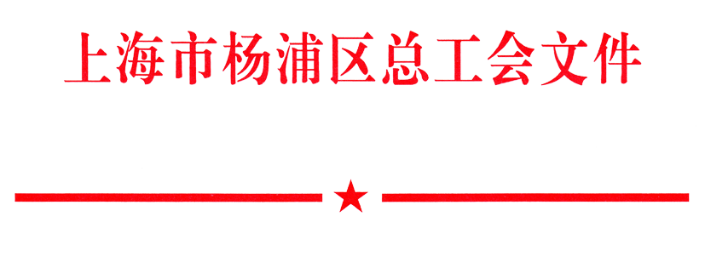

杨工〔2018〕14号

上海市杨浦区总工会
关于广泛开展“弘扬劳模精神，建功‘创新杨浦’”
主题活动的通知

各行业、街镇、直属工会，区总工会所属事业单位：
为深入学习宣传贯彻习近平新时代中国特色社会主义思想和党的十九大精神，落实上海市工会第十四次代表大会关于“实施劳模工匠精神弘扬行动”的要求，充分发挥劳模先进的示范引领作用，进一步激发广大职工群众建设杨浦“三区一基地”的劳动热情和创造活力，现就全区工会系统广泛开展“弘扬劳模精神，建功‘创新杨浦’”主题活动有关要求通知如下。
一、开展先进事迹宣讲，加强职工思想引领
要学习宣传贯彻习近平总书记给中国劳动关系学院劳模本科班学员回信的重要精神，通过大讲堂、报告会、学习会、座谈会、现场访谈、宣传栏、展板、网站、微博、微信、视频展播等多种形式，在本行业、本单位广泛开展全国和上海市劳模、五一劳动奖、工人先锋号、“杨浦工匠”“最美劳动者”等先进事迹宣讲活动，唱响劳动最光荣、劳动最崇高、劳动最伟大、劳动最美丽的时代强音。区总工会将建立劳模先进事迹报告团，举行“劳模先进话改革”纪念改革开放40周年座谈会，结合党的十九大精神和劳模先进成长奋斗历程，让广大职工群众近距离接触、感受劳模工匠精神，推动劳模精神、工匠精神进园区、进企业、进班组、进社区、进学校，引导广大职工群众自觉向劳模工匠看齐，营造劳动光荣的社会风尚和精益求精的敬业风气。
二、搭建岗位建功平台，培树一线先进典型
聚焦符合城区发展趋势的先进制造业、现代服务业和战略性新兴产业，重点关注基层一线、创新创业和民生服务领域的职工群体，持续做好全国和上海市劳模、五一劳动奖、工人先锋号和“杨浦工匠”“最美劳动者”等先进日常培树工作。以“建功‘十三五’，创新你我他”为主题，围绕创新创业、文明创建、基础设施、民生改善等重点领域，大力开展科技创新、绿化市容、重大工程、旧改征收、家庭医生等领域立功竞赛活动。实施职工科技创新计划，发动职工积极参与职工科技节、职业技能竞赛、优秀发明选拔赛、合理化建议和先进操作法等岗位创新活动。健全个人自荐、组织推荐、社会举荐的先进典型发现机制，打造覆盖各行业、各领域的劳模先进“蓄水池”和人才库，对成绩显著、贡献突出的集体和个人，优先推荐参加五一劳动奖、工人先锋号等评选，健全培树工作长效常态机制。
三、发挥“高师带徒”作用，促进职工素质提升
建立30个区劳模（先进）和技师创新工作室，健全《劳模（先进）和技师创新工作室管理办法》，规范工作室的创建和日常管理，进一步发挥工作室“明星带群星”作用。建立区劳模先进和技师工作室联盟，加强与区委党校、职业院校、开放大学等合作，为劳模工匠搭建切磋技艺、交流经验和研修深造的平台。深入实施职工技能晋升、授权发明专利、高师带徒奖励，发挥劳模先进优势开展传帮带，积极助推职工技能人才发展，激励一线职工岗位成才。深化劳模医疗专项服务，完善劳模先进的关爱机制，探索运用社会力量加大关心帮扶力度，营造尊重劳动、崇尚技能、鼓励创造的社会氛围。
全区各级工会组织和工会干部要充分提高思想认识，将弘扬劳模精神、工匠精神作为工会组织的重要任务，与深入学习宣传贯彻党的十九大精神相结合，与全国文明城区创建工作相结合，把劳模精神、工匠精神落实在推动杨浦建设发展的各项工作中，努力在杨浦营造更加浓厚的尊重劳模、崇尚劳模、学习劳模、争当劳模的良好氛围。
各行业、街镇、直属工会和区总工会所属事业单位要根据通知要求，结合实际制定本系统的“弘扬劳模精神，建功‘创新杨浦’”主题活动计划和方案，并于6月15日前将主题活动申报表（附件1）和杨浦职工志愿者服务队登记表（附件2）发送至区总工会。
联 系 人：区总工会宣传教育部 张 琳、曹理仰
联系电话：25032216 邮箱：qzxjb2008@126.com

附件： 1.“弘扬劳模精神，建功‘创新杨浦’”主题活动申报表
2.杨浦职工志愿者服务队登记表

上海市杨浦区总工会
2018年5月29日

附件1
“弘扬劳模精神，建功‘创新杨浦’”主题活动申报表

填报单位：
序号 | 活动名称 | 活动形式 | 时间安排 | 主要内容和形式（100字内） | 参与人数
注：表格不够可另附，电子版请从区总工会网站公告栏下载。
联系人： 联系电话： 填报日期： 年 月 日
附件2
杨浦职工志愿者服务队登记表

填报单位：
序号 | 登记服务队名称 | 负责人  姓名及职务 | 服务队  人数 | 服务队  组建时间 | 服务内容  （50字内） | 服务成效简介  （100字内，新组队可不填）
注：表格不够可另附，电子版请从区总工会网站公告栏下载。
联系人： 联系电话： 填报日期： 年 月 日

上海市杨浦区总工会办公室 2018年5月30日印发

